**7 ОПАСНОСТЕЙ РАБОТЫ В ЗАМКНУТОМ ПРОСТРАНСТВЕ**

7 опасностей работы в замкнутом пространстве

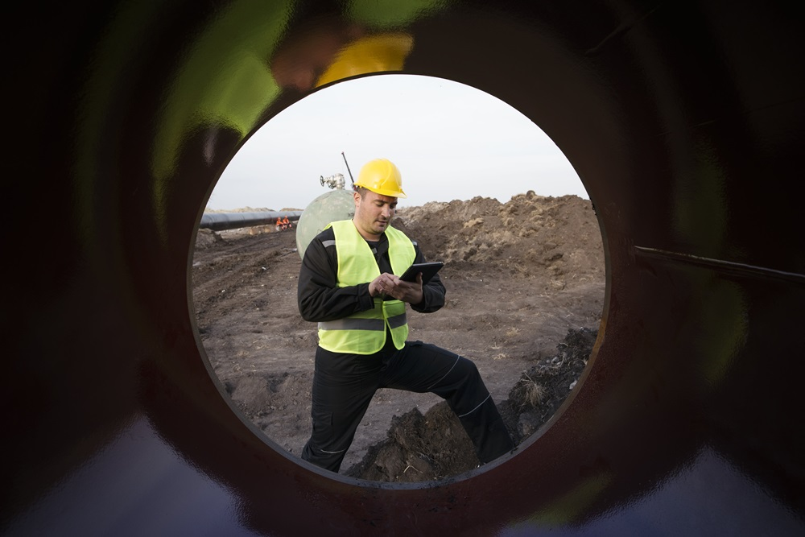

Под замкнутым и ограниченным пространством, в соответствии с правилами охраны труда, понимается небольшой объект, позволяющий поместиться в нем человеку, но не предназначенный для постоянной работы, вход и выход из которого затруднен, а воздухообмен недостаточен для поддержания дыхания. К таким объектам относятся, например: трубопроводы, бункеры, тоннели, различные резервуары, коллекторы сточных вод, колодцы и т.п.

Работа в замкнутом пространстве сопряжена с опасностью для здоровья и жизни работника и подразумевает специальную подготовку, обучение правилам безопасности и обязательное применение СИЗ.

Основными рисками при работе в замкнутом (ограниченном) пространстве являются:

1. Недостаток кислорода

Это одна из самых распространенных и очевидных опасностей. Риск может быть вызван как с естественным уменьшением уровня кислорода, так и его вытеснением другими газами. Атмосфера с пониженным содержанием кислорода может привести к потере сознания, необратимым последствиям для здоровья человека и даже смертельному исходу.

Важно!  
Перед началом работ в замкнутом пространстве необходимо составить четкий план действий, установить контроль времени пребывания, измерить уровень кислорода, проветрить объект при наличии возможности, а также использовать индивидуальные дыхательные аппараты, маски и другие СИЗ, регулярно мониторить состояние воздуха во время работы, а также осуществлять взаимное наблюдение, чтобы коллеги могли оказать помощь работнику или вызвать экстренные службы в случае возникновения проблем.

2. Риск падения в узком пространстве

Неровные, скользкие поверхности, ведущие вниз, незакрытые люки или просто неосторожное перемещение внутри замкнутого пространства часто приводит к падению, которое заканчивается травмами. В случае падения, быстро покинуть замкнутое пространство или осуществить эвакуацию может быть крайне сложно, что увеличивает риск дополнительных негативных для жизни и здоровья работника последствий.

Обратите внимание!  
Правила по охране труда требуют использования специальных средств защиты от падения с высоты при работе в опасных условиях. Также предусмотрена обязательная страховка для исключения падения инструментов, оборудования, приспособлений, материалов и механизмов. Инвентарь весом более 10 кг должен быть подвешен на отдельном канате — это гарантия безопасности. Существуют специальные устройства для страховки тяжелого инструмента весом от 5 кг (например, [строп двуплечий для двух инструментов](https://olymp-safety.ru/product/strop-dvuplechij-dlya-strahovki-dvuh-instrumentov-vesom-do-5kg/)) до 25 кг, а для небольших предметов — [браслет-манжета для инструмента весом до 1кг](https://olymp-safety.ru/product/strop-dvuplechij-dlya-strahovki-dvuh-instrumentov-vesom-do-5kg/) или [специальный набор ремней с полукольцом для страховки инструмента](https://olymp-safety.ru/product/nabor-remnej-s-polukolczom-dlya-strahovki-instrumenta/). Фиксация предметов, необходимых для работы в замкнутом пространстве, обеспечивает комфорт и способствует безопасности работника.

Сам работник должен применять страховочные или удерживающие системы, соответствующие уровню сложности работ для возможности эвакуации работника из колодцев, резервуаров и других узких объектов.

3. Отравление токсичными газами

Профессионалам знакома эта типичная опасность замкнутого пространства, в котором обычно скапливаются газы, едкие пары или токсичная пыль. Вдыхание таких веществ, невидимых глазу, быстро вызывает сильное отравление и временную потерю трудоспособности работников.  
*Внимание!*Для избежания отравления токсичными газами при работе в замкнутом пространстве следует принимать следующие меры предосторожности:

использовать портативные газоанализаторы;

обеспечить достаточную вентиляцию;

использовать дыхательные аппараты в случае, если уровень газов превышает безопасные значения;

использовать СИЗ, защитные маски, очки, костюмы;

обеспечить связь между работниками внутри замкнутого пространства и наружным постом.

4. Риск пожара и взрыва

Наличие в замкнутом пространстве горючих газов, пыли или паров создает риск возникновения взрыва. Искра от инструментов или электрооборудования превращается в причину большой трагедии.

Жизненно важно исключить любые потенциально опасные источники, даже если в замкнутом пространстве не установлено наличие взрывоопасных газов:

открытый огонь;

возможность появления искры от удара;

сварочную дугу;

искрение электроинструмента;

вероятность статического электричества;

химические реактивы.

5. Риск поглощения

Сыпучие материалы, такие как зерно, уголь или песок, а также неустойчивые поверхности в шахтах, бункерах, повышенный уровень воды в хранилищах создают угрозу того, что работник может быть засыпан или застрять в этих материалах.  
Перед проведением работ важно оценить возможные риски обрушения и поглощения, использовать специальное оборудование, а работники должны иметь соответствующую физическую и психологическую подготовку.

6. Поражение электрическим током

Для предотвращения риска поражения током при работе в ограниченном пространстве необходимо соблюдать следующие меры безопасности:  
Обязательное обесточивание объекта и проверка отсутствия напряжения.  
Работа с инструментом, имеющим изолированные рукоятки для предотвращения случайного контакта с электричеством.  
Использование средств защиты, например: диэлектрических перчаток, ботинок и т.п.

7. Плохая видимость

Это ситуация, когда условия освещения в замкнутом пространстве недостаточны для безопасного выполнения работы, что приводит к рискам:

Невозможности увидеть потенциальные угрозы: проливы жидкостей, выпирающие объекты, неровный пол и другие.

Ошибкам в работе с оборудованием.

Сложности в определении местоположения и направления выхода.

Снижению внимания и усталости.

Для минимизации риска плохой видимости при работе в замкнутом пространстве необходимо обеспечить специальное освещение, устойчивое к условиям данного пространства.